Web前端技术作品设计—网页文档说明

班级:21计科4班 姓名:李琯珽 学号:421240420

|  |  |  |  |  |  |  |  |  |  |  |
| --- | --- | --- | --- | --- | --- | --- | --- | --- | --- | --- |
| 评分 | | | | | | | | | | |
| 主题  (5) | 导航栏  (10) | 动画  (10) | 字体图标  (10) | 登录注册  (10) | 响应式  (10) | 音频视频  (10) | 排版(10) | 文件管理  (5) | 文档说明(10) | 作品演示(10) |
|  |  |  |  |  |  |  |  |  |  |  |

1. 设计意图（不少于三百字）

我的网页旨在介绍我最喜欢的偶像薛之谦以及他的天外来物演唱会和最新专辑《无数》。通过这个网页，我希望能够向大家展示薛之谦的音乐才华、演唱会的精彩表演以及他在最新专辑中的音乐创作。

首先，我会详细介绍薛之谦的天外来物演唱会。这是他最近举办的一场重要演出，吸引了无数歌迷前来观赏。我会描述演唱会的场景、舞台布置、服装造型以及薛之谦与观众之间的互动，以展现这场演唱会的视听盛宴和感人瞬间。

其次，我会介绍薛之谦的最新专辑《无数》。我会列举专辑中的歌曲列表，并对其中一些代表作进行简要的音乐评论和赏析。我将探讨专辑的音乐风格、歌曲主题以及薛之谦在创作过程中所展现的情感和艺术表达。同时，我保留了留言区，以展示这张专辑在音乐界的影响力和受欢迎程度。

通过这个网页，我希望能够传达出对薛之谦的喜爱和支持，向更多人推介他的音乐才华以及他的演唱会和最新专辑。我希望能够吸引更多的人对薛之谦的关注，并与其他粉丝一同分享我们对他的热爱和追捧。同时，我也希望通过这个网页，帮助更多人了解薛之谦的音乐，体验他的音乐带来的情感共鸣和艺术享受。

1. 作品特点（不少于三百字）

页面设计：该网页的整体设计风格以简洁、清晰为主，突出薛之谦的个人特色和音乐风格。采用相应的颜色和字体，使得整个页面看起来有条理、舒适、易于阅读。

内容布局：该网页的内容应该分为两部分，一部分是薛之谦天外来物演唱会的介绍和亮点，另一部分是专辑《无数》的介绍。通过清晰的内容布局，让用户能够快速地找到自己感兴趣的信息。

图片和视频：该网页配有薛之谦专辑《无数》的相关图片和演唱会的宣传视频，以便用户更加直观地了解演唱会的氛围和薛之谦的表现。同时，也可以通过相应的图片和视频来增加页面的美感和趣味性。

互动设计：为了增强用户的参与感和体验效果，该网页在合适的位置设置一些互动元素，如用户留言等功能。这些互动元素可以让用户更加积极地参与到页面的交流和互动中。

1. 知识点说明

3.1导航栏

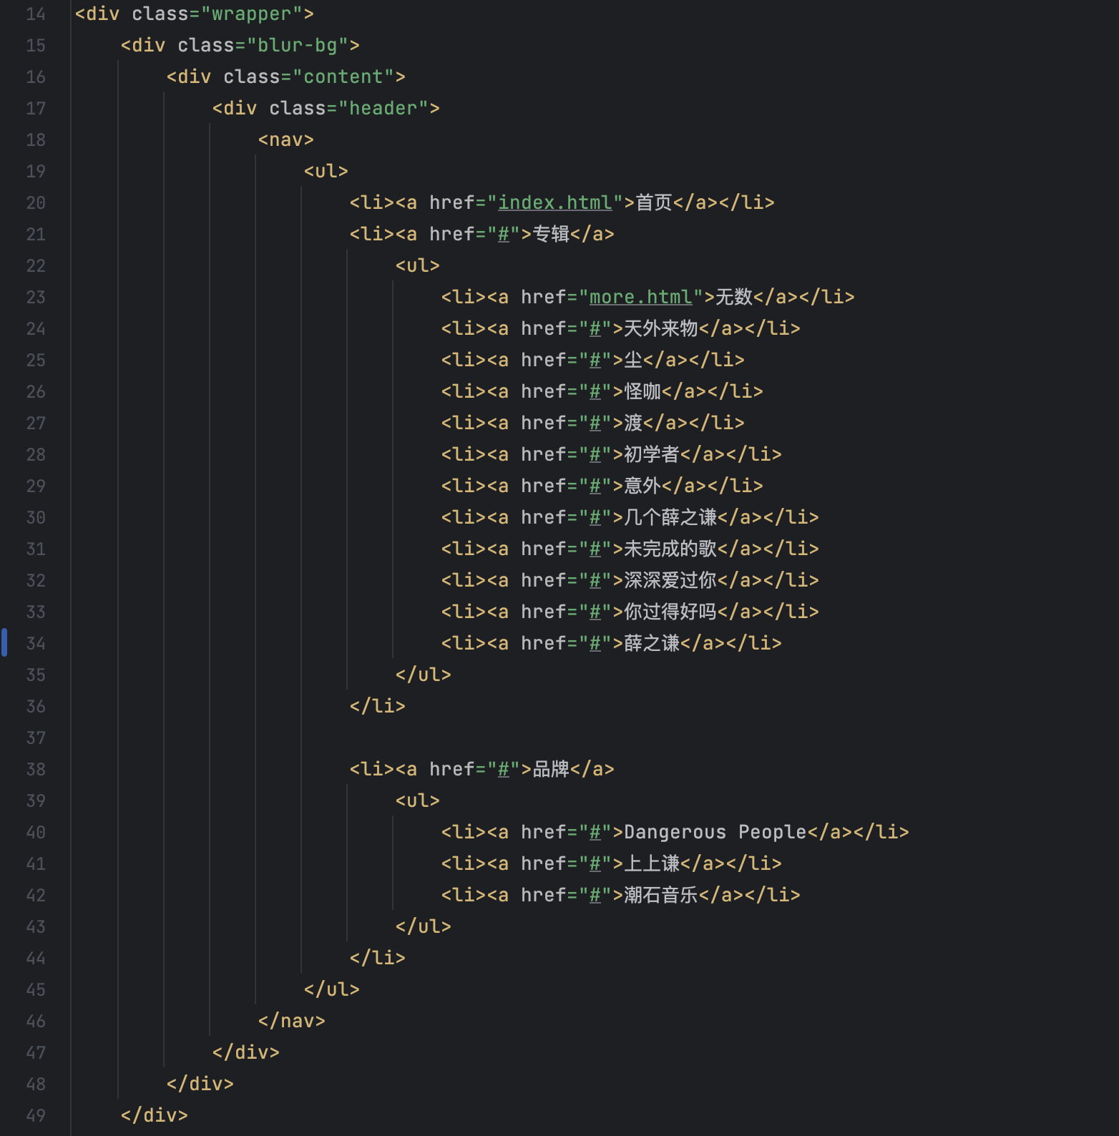

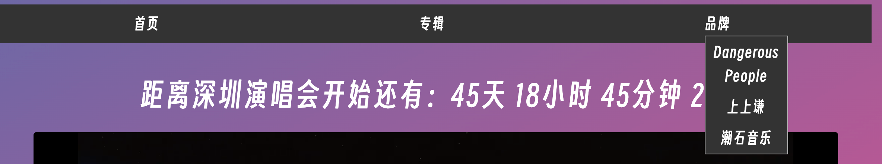

3.2 动画

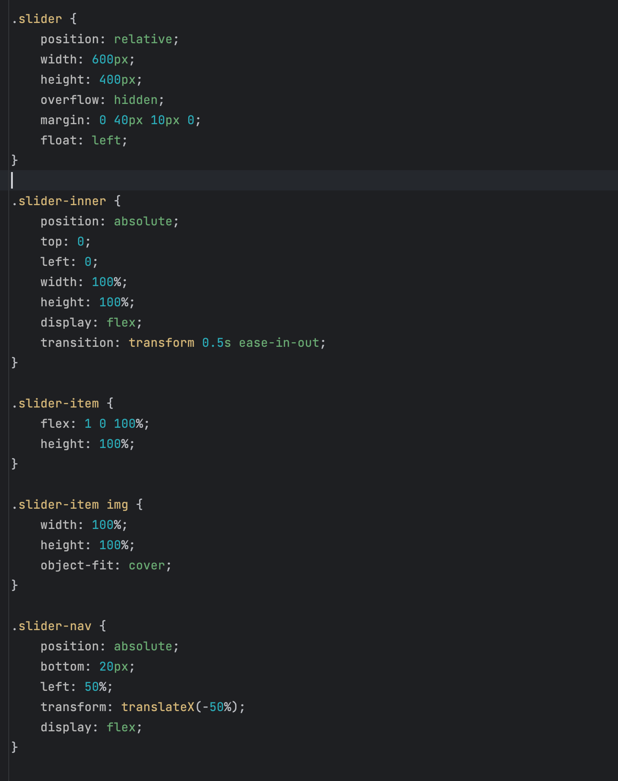

3.3 字体图标

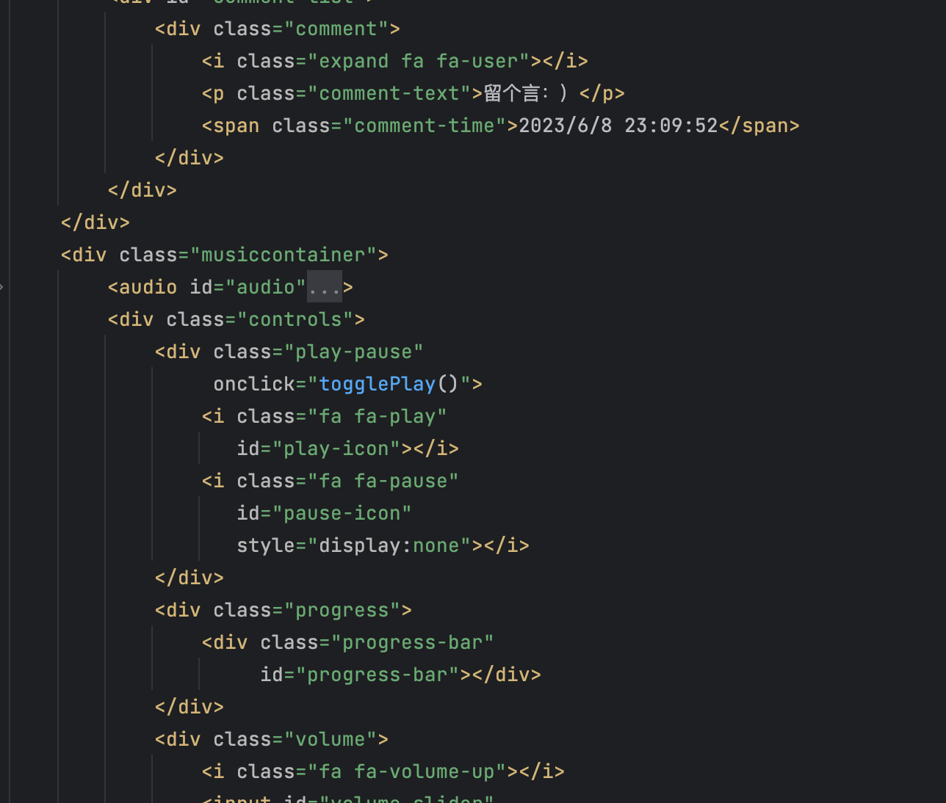

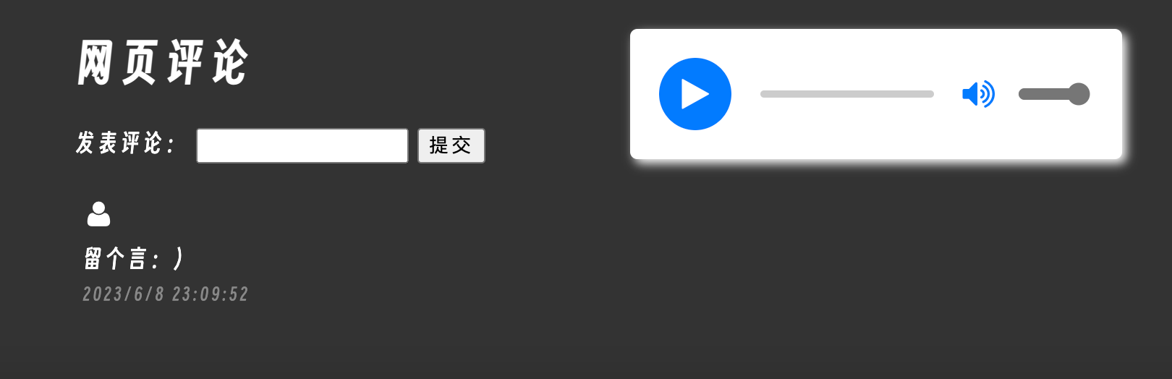

3.4 登录注册

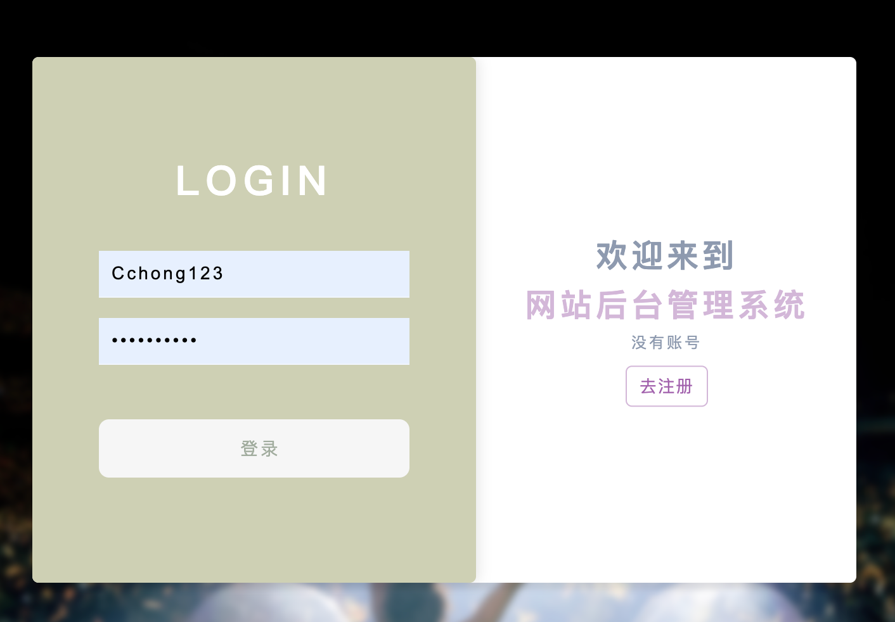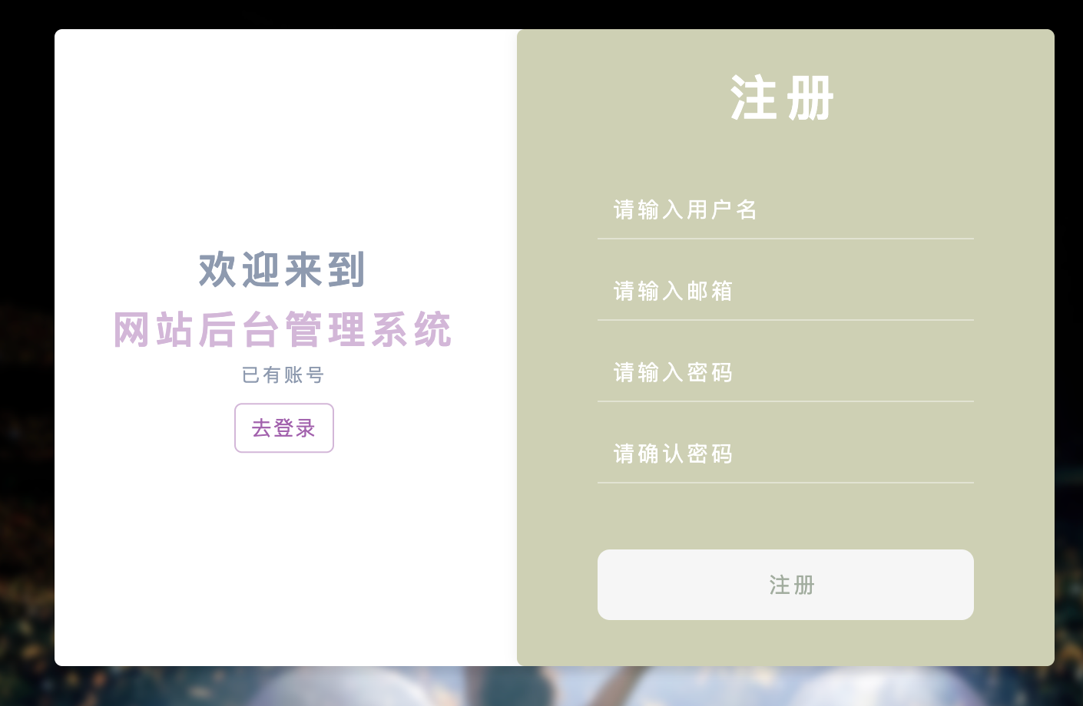

3.5 响应式

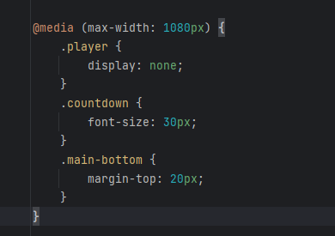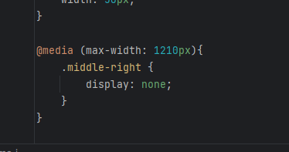

3.6 音频视频

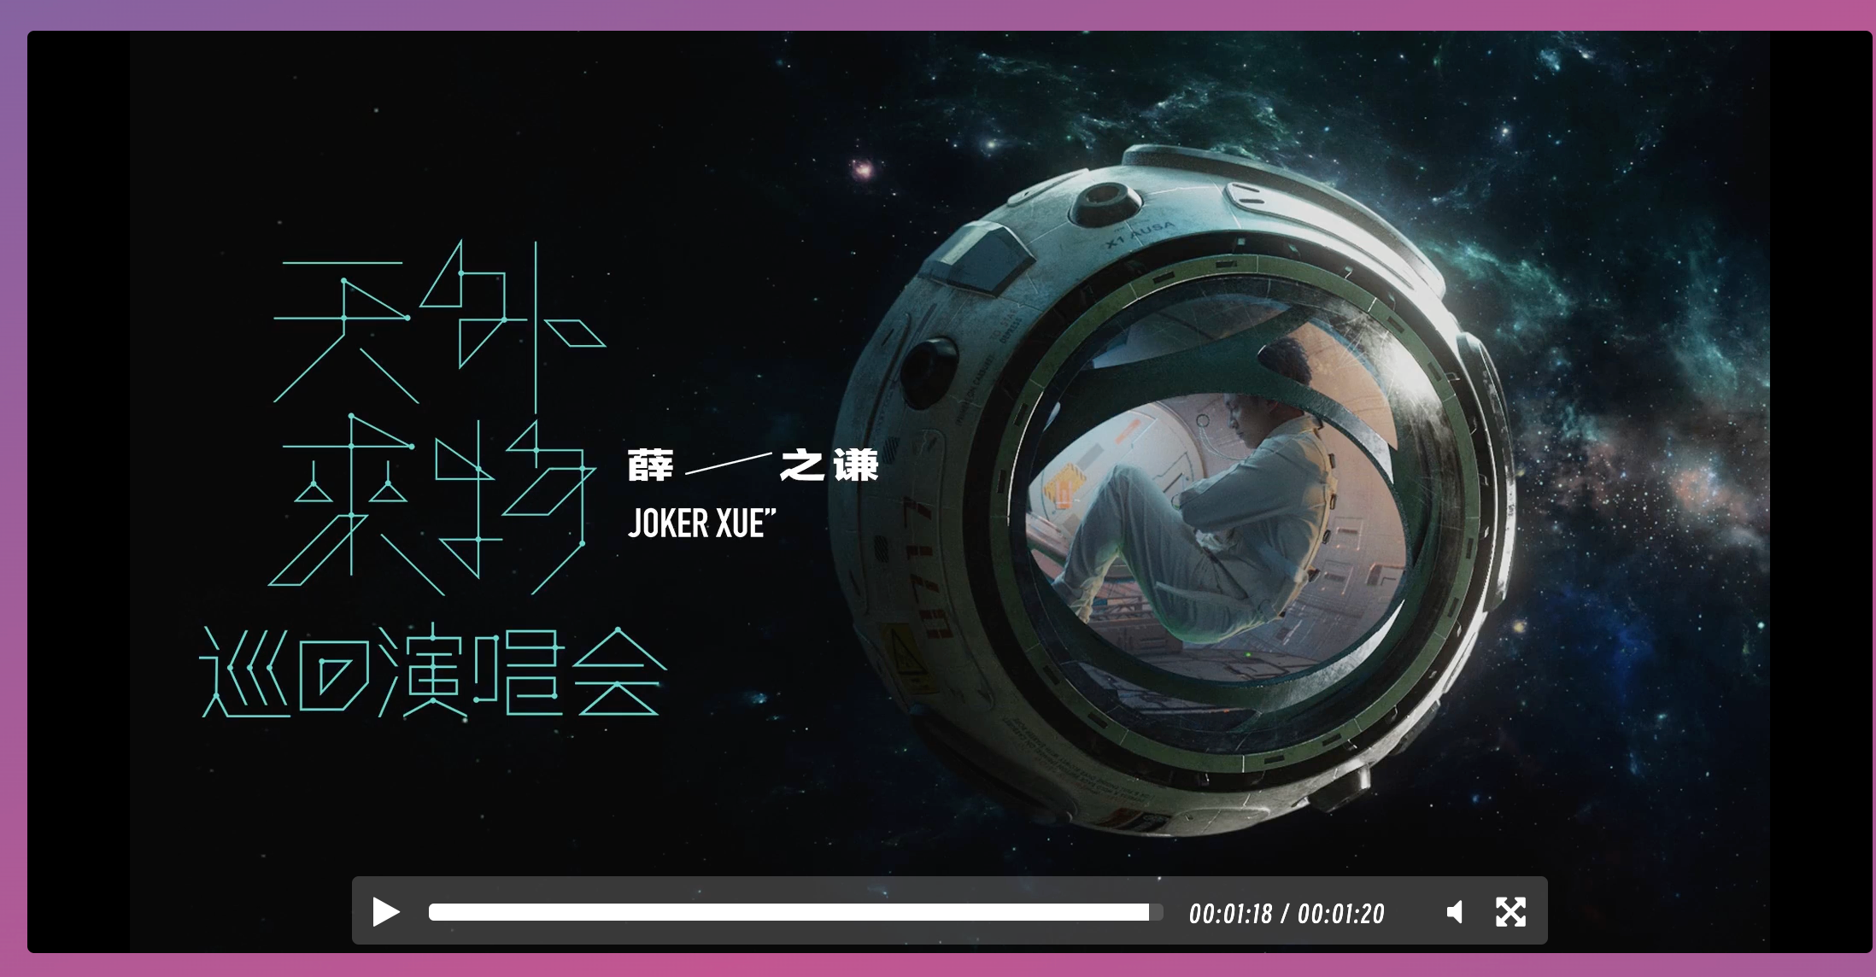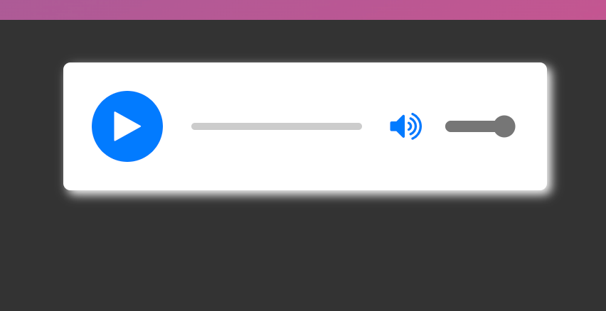

1. 个人心得（不少于三百字）

作为薛之谦的忠实粉丝，我对他的天外来物演唱会和最新专辑《无数》有着深刻的感受和心得。

首先，天外来物演唱会给我留下了深刻的印象。薛之谦在舞台上的表现力和能量让我惊叹不已。他用充满情感的嗓音和细腻的演唱，将每一首歌曲都诠释得淋漓尽致。舞台布置和灯光效果也给整个演唱会增添了独特的魅力和氛围。而更令我感动的是，薛之谦与观众之间的互动。他用真诚和温暖的态度与粉丝们交流，让每个人都感受到他对音乐的热爱和对粉丝的珍视。这场演唱会不仅让我享受了美妙的音乐，也让我感受到了薛之谦作为艺人的真诚和才华。

而《无数》这张专辑更是展现了薛之谦音乐才华的巅峰。他的歌词和旋律总能触动我内心深处的情感。每一首歌都有独特的故事，带给我共鸣和思考。从快乐的旋律到深情的抒发，薛之谦总是能用他独特的方式表达出人们内心的复杂情感。在专辑中，我尤其喜欢《认真的雪》和《演员》这样经典的歌曲。它们以朴实的歌词和动人的旋律，唤起了我对生活和爱情的思考，让我产生了共鸣和感动。